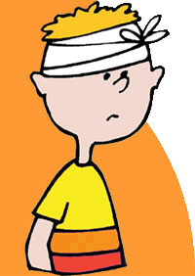 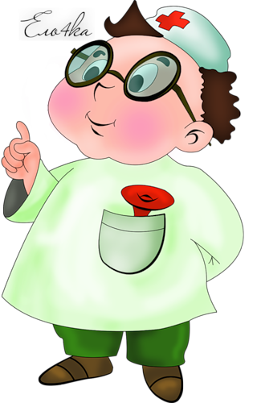

***КОНСУЛЬТАЦИЯ***

***для родителей***

***на тему:***

***«ДЕТСКИЙ ТРАВМАТИЗМ ЛЕТОМ»***

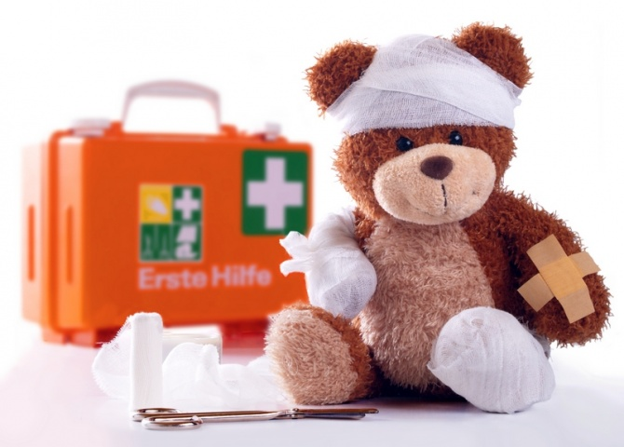

***Лето****— долгожданное время для отдыха и для взрослых, и для детей. Но при всех своих плюсах: солнце, теплые дни, плавание — летняя пора таит в себе и много опасностей.*

***Что грозит детям в летнее время?***

Характер травм, получаемых детьми, разнится в зависимости от их возраста. Дети дошкольного возраста больше подвержены так называемым бытовым травмам — то есть тем, которые были получены дома, на прогулке, на даче, в путешествии. И, поскольку в летние месяцы дети большую часть своего времени проводят на свежем воздухе, то опасность травм возрастает.

Даже легкие травмы могут быть опасными.

Дети дошкольного возраста целиком зависят от того, как взрослые способны помочь им в случае беды. И не стоит думать, что ушиб, порез или укус мошки — это пустяк, который "сам пройдет". В случае обширной гематомы боль может беспокоить ребенка очень долгий период, порез, ссадина могут инфицироваться, а укус обычного комара — вызвать аллергическую реакцию. Именно поэтому, первая помощь должна оказываться немедленно.

*Как оказать****первую помощь***, если ребенок ***порезался или получил ссадину?*** Про сильные порезы и рассечения речь даже не идет, тут выход только один – срочно к врачу.

Если повреждение поверхностное нужно, прежде всего, аккуратно промыть ранку от попавшей туда грязи прохладной кипяченой водой. Дезинфицировать порез или ссадину можно перекисью водорода, раствором мирамистина или хлоргексидина.

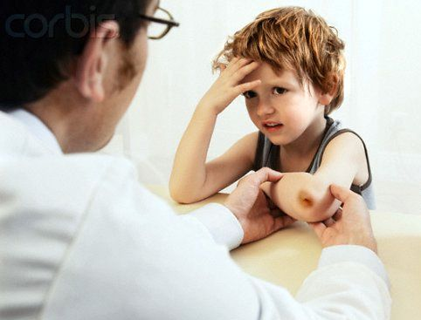

***Что делать, если ребенок обжегся?***

Если это ожог 1 степени, т. е кожа немного покраснела, его следует охладить при помощи воды, затем дать высохнуть. При ожогах 2 и 3 степеней необходимо **срочно к врачу**!



***Что делать если ребенок был укушен насекомым?***

Если вы знаете, что у ребенка нет аллергии на укусы, то нужно удалить жало (если это была пчела) и приложить что-то холодное на 3-5 минут.

После обработки поврежденного участка кожи, лучше на ожог наложить мягкую повязку, которая предохранит ранку от инфицирования.



***А если это ушиб или растяжение?***

Следует дать пострадавшей части тела (чаще всего, это конечность) покой. Приложить к больному месту холод (можно даже лед из холодильника) примерно на 5-10 минут.

Не теряя времени, обработать место ушиба обезболивающим средством.

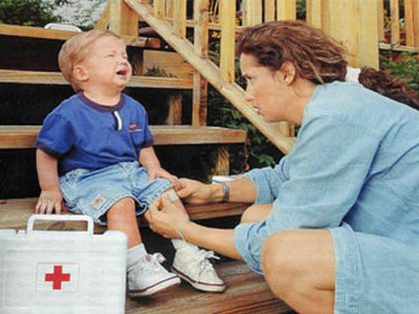

*Выезжая с ребенком за город или в отпуск обязательно нужно брать с собой аптечку со всеми необходимыми средствами для оказания первой медицинской помощи. В аптечку обязательно должны входить медицинские препараты для заживления ран с противомикробным и антисептическим действием. Но если произошли серьезные травмы (переломы, ушибы, сотрясения мозга, следует оказать первую медицинскую помощь и немедленно обратиться к врачу.*

